Elettrostatica
Esercizio 1

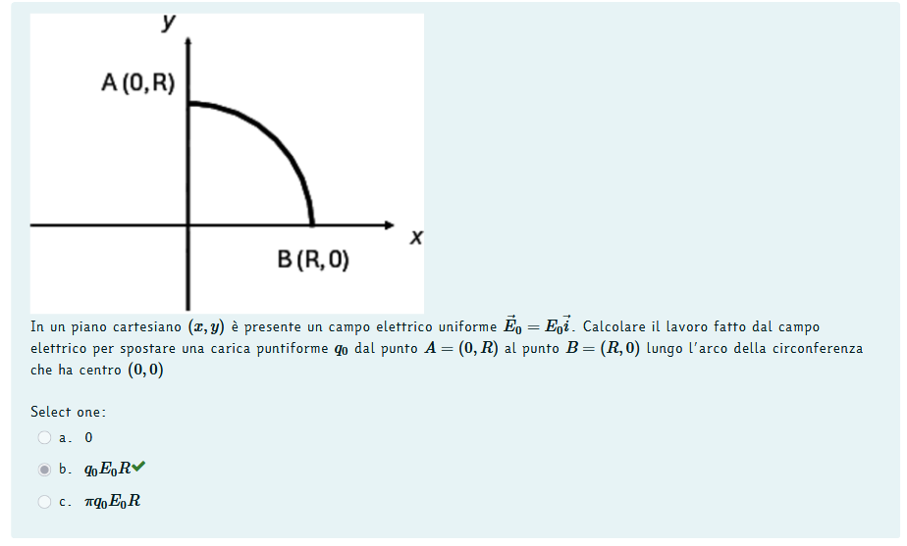
Viene richiesto il lavoro fatto, la formula è: $L= q_{0}E_{0}d$
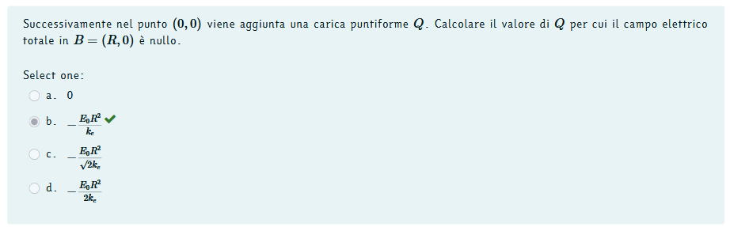
Viene richiesto il campo elettrico di una carica: $E_{Q}=\frac{Ke*|Q|}{R^2}$
La condizione per la quale il campo sia nullo e’: $E_{TOT}=E_{0}+E_{Q}=0$
Applichiamo la formula: $E_{0}+\frac{Ke*|Q|}{R^2}= 0$
Seguiamo alcuni passaggi pe risolare la Q che ci serve, per iniziare isoliamo $E_{0}$→ $\frac{Ke*|Q|}{R^2}=-E_{0}$
Per togliere il denominatore moltiplichiamo tutto per R² → $K_{e}Q=-E_{0}R^{2}$
Quindi $Q=-\frac{E_{0}R^{2}}{K_{e}}$
Riassumendo, quando si tratta del campo elettrico:
- E_{TOT} e’ la somma di tutti i campi che abbiamo, i questo caso E₀ era dato dalla prima domanda e E_{Q} ci viene chiesto.
- In questo caso ci viene chiesto quando e’ nullo quindi lo poniamo a 0, se non dovesse chiederlo non lo poniamo a niente e risolviamo isolando il valore che ci interessa.
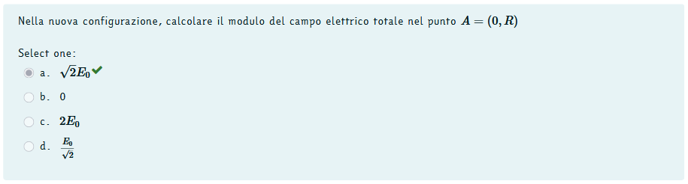
Viene richiesto il modulo del campo elettrico in A, in questo caso abbiamo un campo verso destra (E₀ uniforme, sempre verso destra) e quello verso Q, questi sono perpendicolari tra loro. Per trovare il campo totale in A dobbiamo sommare due vettori perpendicoli usando pitagora.

È sempre conservativo.
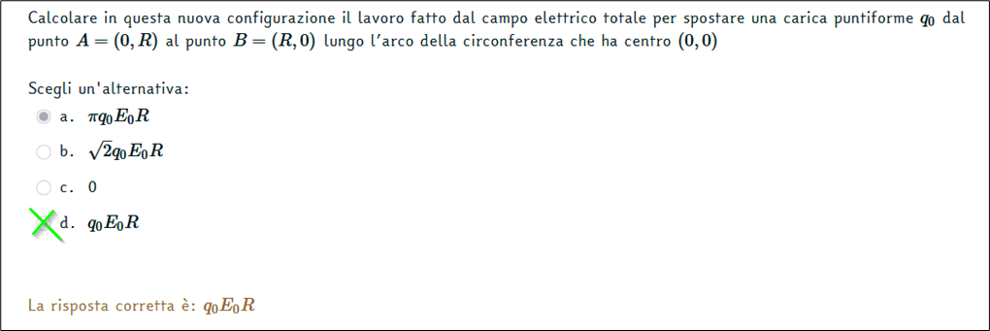
Si applica la formula $L= q_{0}E_{0}d$

Esercizio 2
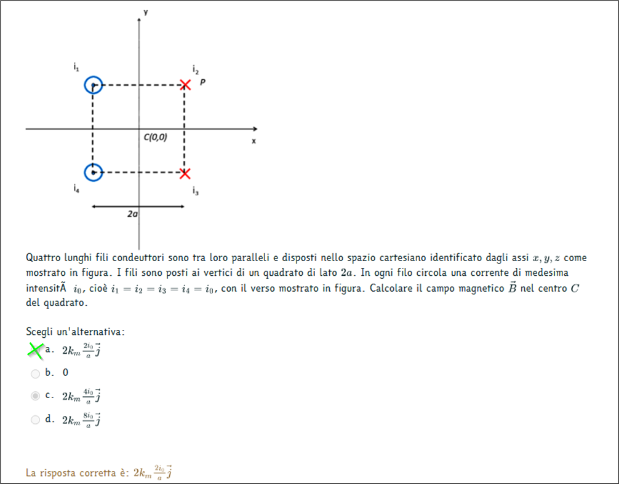
La formula del campo magnetico è la seguente: $B=\frac{μ0i}{2πr}$ = $2K_{m}\frac{i_{0}}{r}$
r si calcola con pitagora, ma non impatta qui, per i₀ ricordiamo che le componenti orizzontali si cancellano mentre quelle verticali si sommano, pertanto rimane 2i₀ (solo per il caso di fili ai vertici di un quadrato).
- Sappiamo che il punto = corrente uscente
- Sappiamo che la croce = corrente entrante
Tramite la regola della mano dentra sappiamo che i1 ha un campo in senso antiorario, i2 in senso orario, i3 in senso orario e i4 in senso orario.
Seguendo questa rotazione (vanno verso il centro):
Da i1 il campo va in basso a destra (x,-y) (x e’ positiva perche’ si va verso destra e y negativa perche’ si va verso il basso)
Da i2 si va in basso a sinistra (-x, -y).
Da i3 si va in alto a sinistra (-x, y)
Da i4 si va verso l’alto a destra (x,y).
Da qui tutte le componenti geometricamente si annullebrebbero sia per le x che per le y, tuttavia, le due cariche sopra l’asse x (i1 e i2) si sommamo e quelle sotto di annullano per via dei versi (entrante e uscente opposti) per via della legge di biosavart.
Otteniamo quindi: $2K_{m}\frac{2i_{0}}{a}$
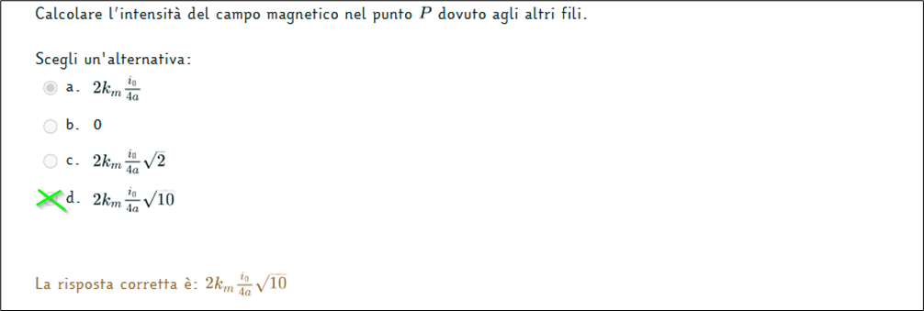
Usiamo la formula del campo magnetico per ciascun filo: $B=2K_{m}\frac{i_{0}}{r}$
Calcoliamo r tra ogni filo e il punto P:
i₁ = distanza 2a
i₃ = distanza 2a
i₄ = distanza 2a$\sqrt{2}$
Ora applichiamo B per ogni filo
I₁ = B₁ = 2k_{m} $\frac{i0}{2a}$
I₃ = B₃ = 2k_{m} $\frac{i0}{2a}$
I₄ = B₄ = 2k_{m} $\frac{i0}{2a\sqrt{2}}$
Somma vettoriale per ottenere il risultato → $2K_{m}\frac{i_{0}}{4a}\sqrt{10}$

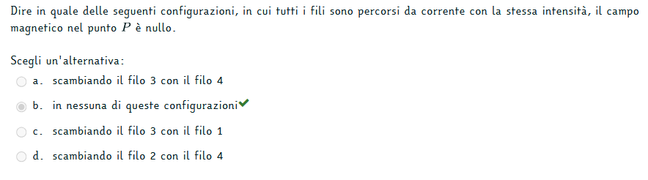
Se il punto P si trova esattamente su un vertice del quadrato dove sono posizionati i fili, diventa molto difficile (o praticamente impossibile) che i campi magnetici generati da tutti i fili si annullino lì, a meno che non ci siano correnti nulle o altre condizioni particolari (si sarebbe annullato verso il centro della figura).

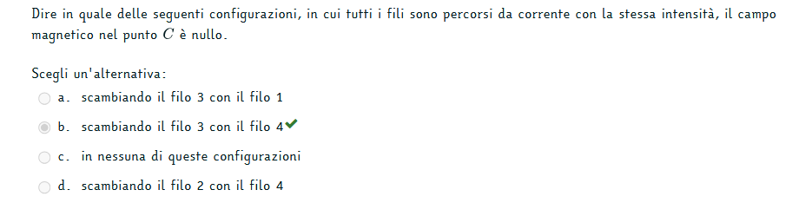
Per far sì che il campo magnetico si annulli al centro del quadrato, devi disporre le correnti in modo da formare una X di correnti entranti e uscenti alternate ai vertici:

Alto a sinistra: uscente (●)
Alto a destra: entrante (X)
Basso a sinistra: entrante (X)
Basso a destra: uscente (●)

Esercizio 3
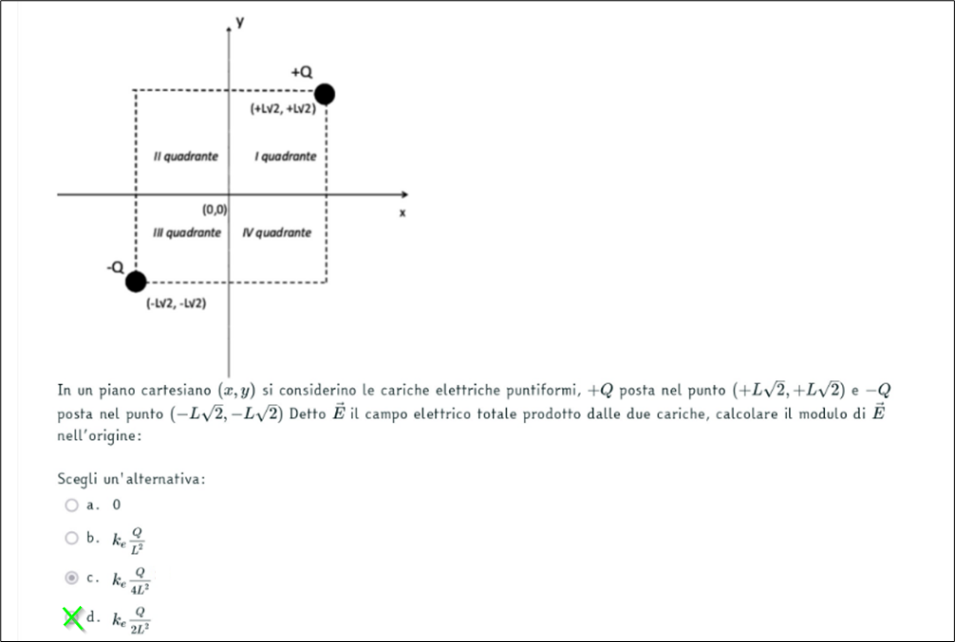

Viene chiesto di calcolare il campo prodotto dalle due cariche nell’origine.
Calcoliamo la distanza da +Q all’origine (viene chiesto nell’origine):
Ora applichiamo la formula del campo elettrico: $E=\frac{K_{e}Q}{R^{2}}$

Dato che le due cariche hanno configurazione simmetrica si sommano:

$E_{TOT}=2E=2\left(\frac{K_{e}Q}{4L^{2}}\right) { E}_{TOT}=\frac{K_{e}Q}{2L^{2}}$

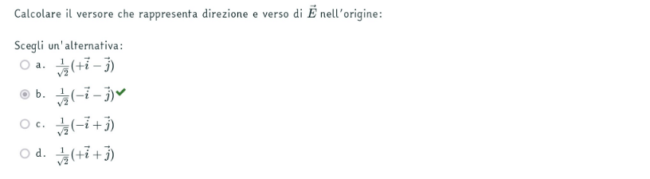
Il campo elettrico va sempre verso la carica più negativa, infatti il versore sono le coordinate di Q-
Per la carica positiva il campo va al di fuori (tutte le direzioni compresa quella del 3 quadrante), per la carica negativa si tira le direzioni verso di lei e quindi possiamo dire che puntano tutte verso il 3 quadrante.

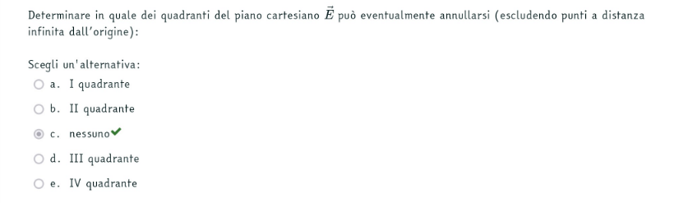
Stesso principio di un esercizio precedente, le cariche non si annullano ma si sommano, per far si che si annullino dovrebbero essere entrambe positive o negative ed entrambe entranti o uscenti.

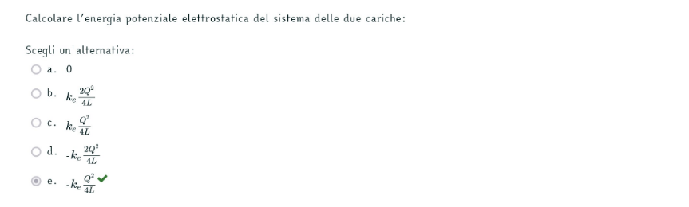
Viene richiesta l’energia potenziale elettrostatica: $U= K_{e}\frac{q_{1}q_{2}}{r}$ con $q_{1}=+Q e q_{2}=-Q$
Calcoliamo la distanza tra le due cariche con pitagora

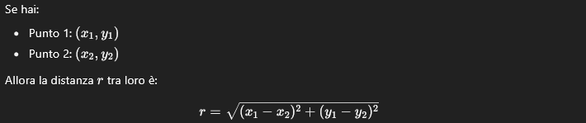

Quindi otteniamo $U= K_{e}\frac{+Q* -Q}{4L}= -K_{e}\frac{Q^{2}}{4L}$

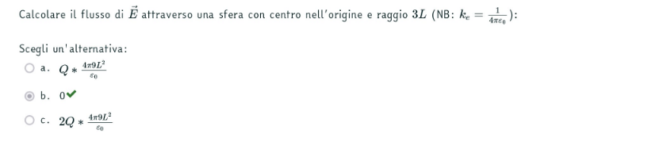
$ΦE=\frac{Q_{TOT}​​}{ε_{0}}$ . → $\frac{+Q-Q}{ε_{0}}= \frac{0}{ε_{0}}=0$

$Q_{TOT}$ e’ la somma delle due cariche +Q e -Q.

Esercizio 4

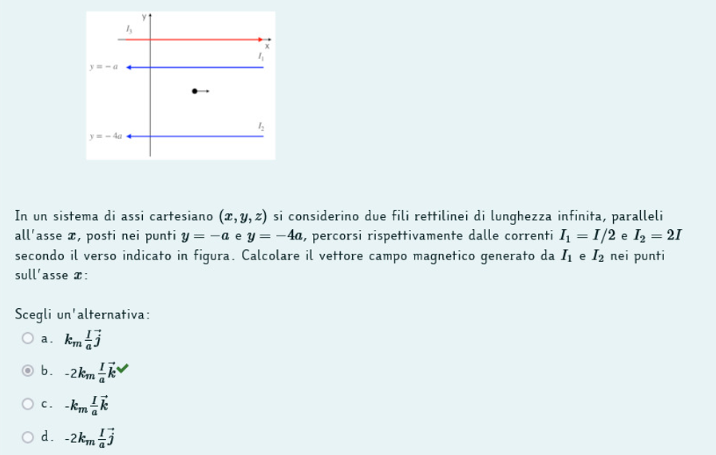

Utilizziamo la formula del campo magnetico $B=2K_{m}\frac{I}{r}$

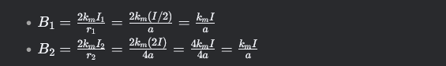
Con la regola della mano destra definiamo il verso, l’asse x sta sopra i fili di conseguenza la corrente esce dal foglio (negativa). Sommiamo il campo totale:

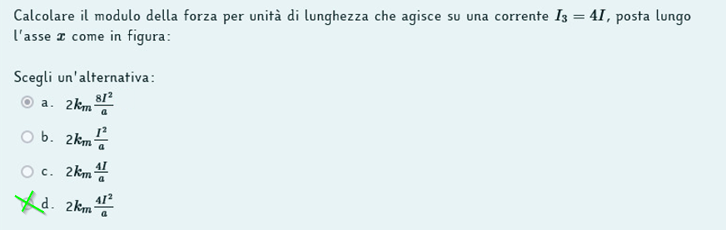

Ci chiede la forza per unità di lunghezza di $\frac{F}{L}=I*B_{TOT}$
Abbiamo B dal punto precedente, abbiamo I dai fati calcoliamo L

Nota: L è solo il vettore di lunghezza del filo. E il versore è j lungo l’asse Y (per via della formula)

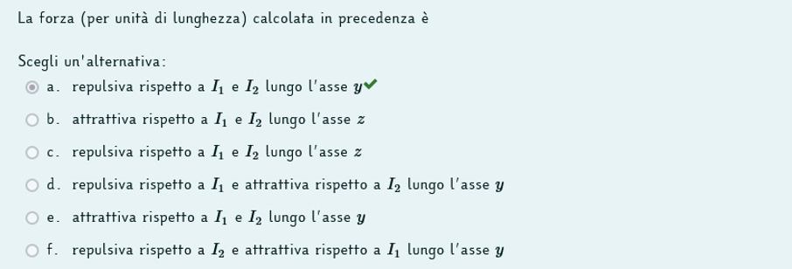

Sappiamo che I3 si trova sull’asse x quindi sopra I1 e I2, inoltre ha direzione verso l’alto, per questo la corrente tenderà a spingerlo in alto lontano dagli altri due fili. Pertanto è repulsiva rispetto ad essi.

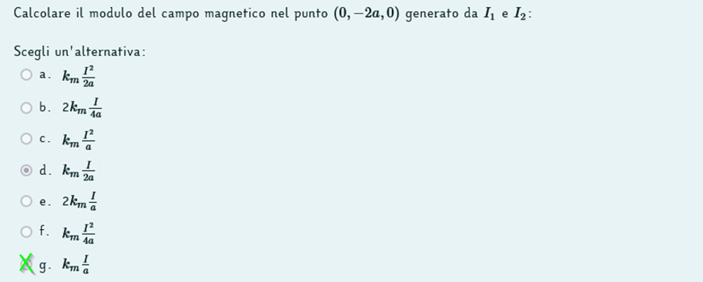

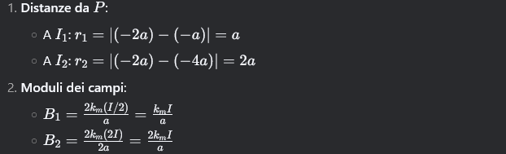

Calcoliamo il verso. Il nuovo filo è a metà tra i due precedenti, quindi sopra la corrente sarà uscente (positiva) e sotto entrante (negativa) e avranno quindi versi opposti



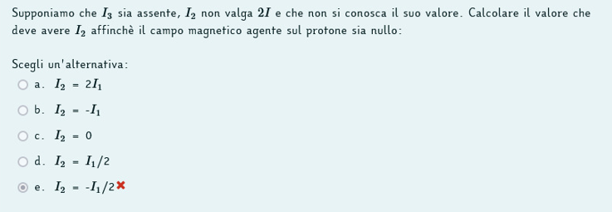

Esercizio 5

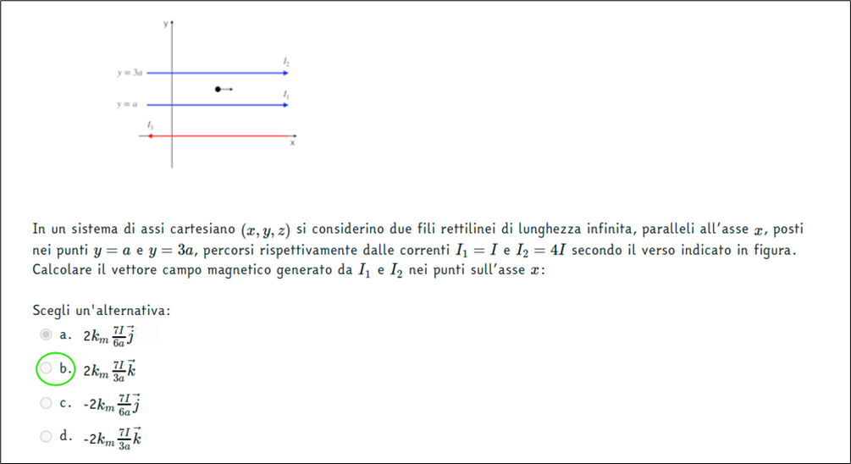
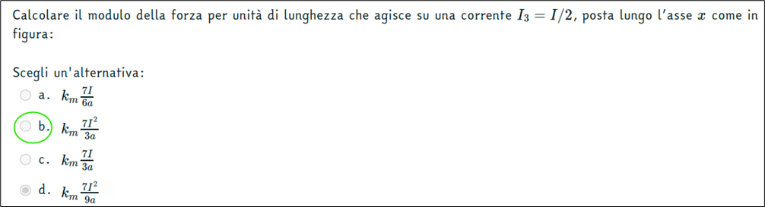
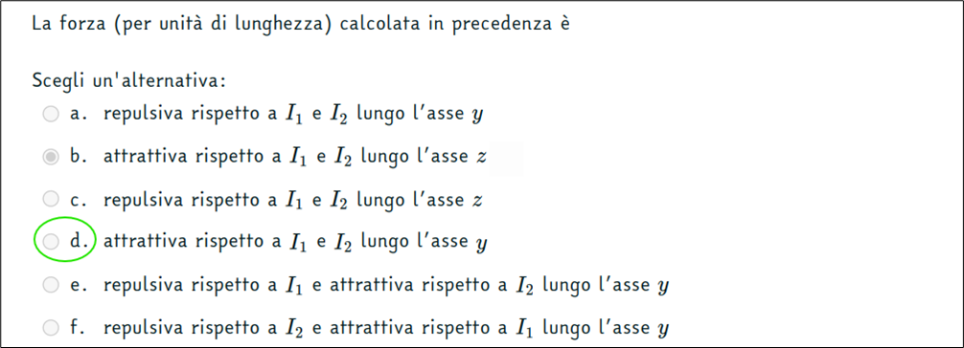
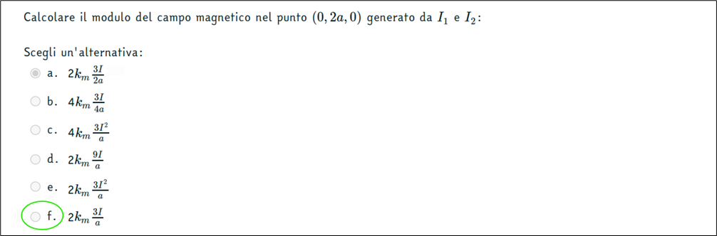
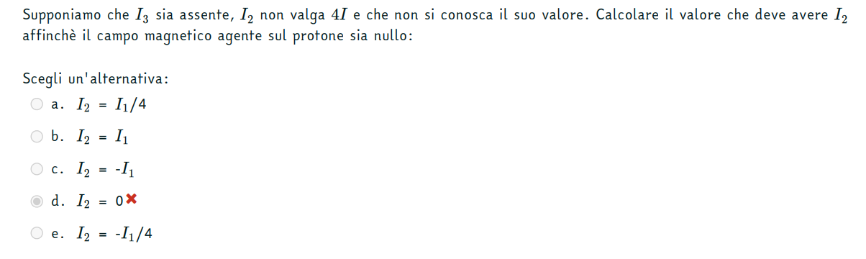

Esercizio 6
